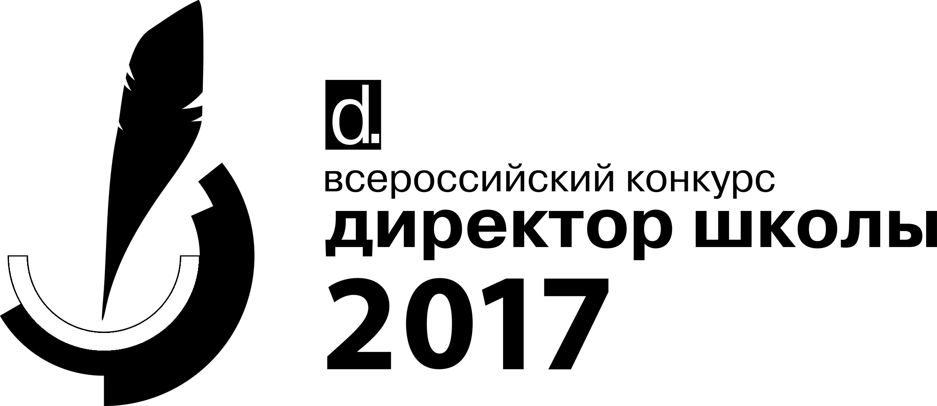

Список ДИПЛОМАНТОВ
Адамович Виктория Владимировна | директор ГБОУ СОШ № 182 Красногвардейского района г. Санкт-Петербурга
Адамович Ирина Сергеевна | директор МАОУ СОШ № 27 г. Серова Свердловской области
Алимова Татьяна Викторовна | директор МБОУ СОШ № 71 с углублённым изучением отдельных предметов г. Ижевска
Алисова Елена Васильевна | директор МБОУ "Гимназия им. Героя Советского Союза Ивана Михайловича Макаренкова" с. Ольговка Липецкой области
Арбанова Жанна Валерьевна | директор МАОУ СОШ № 62 г. Екатеринбурга
Астахова Лариса Владимировна | директор МАОУ СОШ № 61 с углубленным изучением отдельных предметов г. Екатеринбурга
Басова Светлана Николаевна | директор МКОУ "Гимназия № 2" г. Минеральные Воды Ставропольского края
Богачёва Галина Валерьевна | директор МБОУ "Татариновская СОШ" Ступинского района Московской области
Буланова Ольга Юрьевна | директор МБОУ "Кехотская СШ" Холмогорского района Архангельской области
Бушланова Юлия Сергеевна | директор МАОУ "Средняя школа № 148 им. Героя Советского Союза И.А. Борисевича" г. Красноярска
Герболинская Ирина Аркадьевна | директор ГБОУ "Прогимназия № 698 Московского района г. Санкт-Петербурга ”Пансион“"
Говорухина Наталья Ивановна | директор МАОУ СОШ № 34 г. Каменска-Уральского Свердловской области
Губайдуллин Рустам Разилевич | директор МБОУ "СОШ № 2 г. Агрыз Республики Татарстан"
Еремина Екатерина Владимировна | директор МОУ "Дмитровская ООШ № 7" Московской области
Жесткова Алена Петровна | директор МБОУ "Среднедевятовская СОШ" Лаишевского района Республики Татарстан
Збар Надежда Афанасьевна | директор МБОУ "СОШ № 53" г. Ижевска
Зубарев Александр Викторович | директор МБОУ "Центр образования № 22 - Лицей искусств" г. Тулы
Комогорцева Татьяна Витальевна | директор МАОУ "Школа № 20 имени Кирилла и Мефодия" г. Великого Новгорода
Конева Юлия Владимировна | директор МКОУ "Тисульская СОШ" Тяжинского района Кемеровской области
Кравчук Елена Анатольевна | директор МБОУ "Начальная общеобразовательная школа № 10 г. Владивостока"
Малафеева Евгения Викторовна | директор МБОУ «СОШ № 3» г. Радужный ХМАО-Югры
Малина Ольга Викторовна | директор МБОУ "Гимназия г. Навашино" Нижегородской области
Матавина Елена Вячеславовна | директор МАОУ "СОШ № 2" г. Нурлат Республики Татарстан
Матвеева Наталья Александровна | директор МБОУ "СОШ № 1" Верхнеуфалейского городского округа Челябинской области
Матвиенко Татьяна Николаевна | директор МОУ "СШ № 101 Дзержинского района г. Волгограда"
Мешкова Ирина Владимировна | директор МКОУ СОШ с. Ильинск Советского района Кировской области
Назарова Светлана Геннадьевна | директор ГБОУ СОШ № 667 Невского района г. Санкт - Петербурга
Николаев Эдуард Владимирович | директор МБОУ "Хорошовская средняя школа им. Героя Советского Союза К.Ф. Фомченкова" Смоленской области
Новикова Надежда Викторовна | директор МБОУ "Средняя школа № 7" г. Урюпинска Волгоградской области
Новикова Надежда Ивановна | директор МБОУ Майнская СОШ г. Саяногорска Республики Хакасии
Плохотнюк Елена Владимировна | директор МБОУ СОШ № 12 им. С.Н. Кравцова ст. Ленинградской Краснодарского края
Погребняк Виталий Владимирович | директор МБОУ "Гимназия" г. Югорска ХМАО-Югры
Пожидаев Сергей Александрович | директор МБОУ "Лицей с. Хлевное" Хлевенского района Липецкой области
Попова Татьяна Ивановна | директор МБОУ "СОШ № 52 с углубленным изучением отдельных предметов" г. Ижевска
Порцева Ольга Семеновна | директор МБОУ "СОШ № 5" г. Ижевска
Романенко Марина Николаевна | директор ГБОУ "Школа-интернат № 28 основного общего образования Калининского района г. Санкт-Петербурга"
Сабитова Гельнур Нурулловна | директор МБОУ "Татарско - Сугутская СОШ" Батыревского района Чувашской Республики
Сверч Любовь Петровна | директор МБОУ СОШ № 43 им. Главного маршала авиации А.Е. Голованова г. Иркутска
Смолякова Инга Александровна | директор МКОУ "СОШ № 17" г. Лиски Воронежской области
Тарасова Людмила Михайловна | директор ОГКОУ "Кохомская коррекционная школа" Ивановской области
Терникова Марина Владимировна | директор ТМК ОУ "Дудинская средняя школа № 1" г. Дудинка Красноярского края
Тимук Павел Федорович | директор КГБОУ "Лесосибирский кадетский корпус" Красноярского края
Тужикова Елизавета Михайловна | директор ГБОУ СОШ № 560 Выборгского района г. Санкт-Петербурга
Турица Светлана Васильевна | директор МАОУ "СОШ № 33 с углубленным изучением отдельных предметов" г. Верхняя Пышма Свердловской области
Фарберова Татьяна Романовна | директор МБОУ "Лицей № 2" г. Нижневартовска ХМАО-Югры
Харламова Надежда Валентиновна | директор МБОУ "СОШ № 30 г. Новоалтайска" Алтайского края
Хритошин Александр Васильевич | директор МКОУ "СОШ № 1 им. Героя Советского Союза Шелаева А.С." г. Кирова Калужской области
Черкасова Антонина Васильевна | директор МБОУ «Палатовская СОШ» Красногвардейского района Белгородской области
Чернова Елена Исаевна | директор МБОУ "Спортивный лицей № 82" г. Ижевска
Шушеначев Алексей Викторович | директор МБОУ "СШ № 8 ”Созидание“" г. Красноярска

